16 | Рабочие формы
Шаблоны — Спринт Контура Маржи
Контур Маржи — технология управления ассортиментной прибылью в омниканальных продажах
Роль документа: формы спринта. Авторский термин: OmniMargin Management / управление омниканальной маржой.
Статус версии: v2.0. Рабочие шаблоны применяются только внутри этапа «Спринт» технологии «Контур Маржи».
Статус версии: v2.0. Документ входит в связанный рабочий комплект технологии «Контур Маржи».

Связь с XLSX: Расчётная и регулярно заполняемая часть этого документа живёт в рабочей книге .xlsx. Ниже показан фрагмент интерфейса.

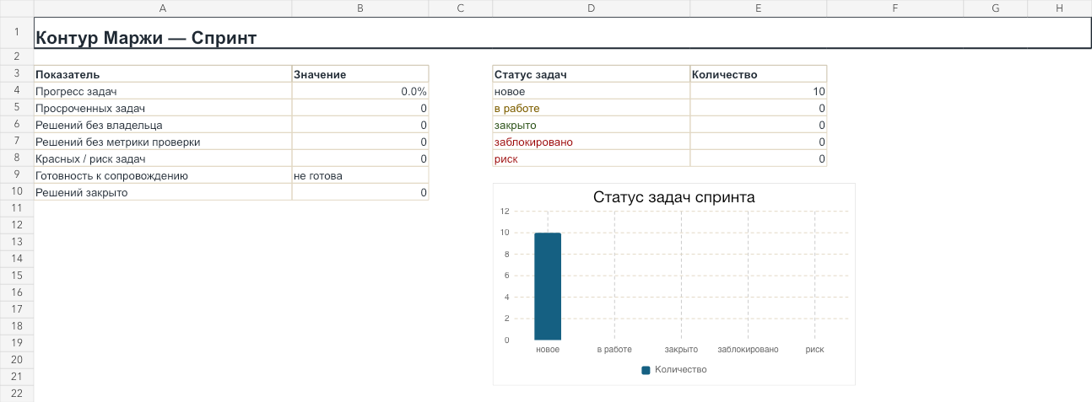
Фрагмент рабочей книги .xlsx
Ключевая формулировка: рабочие формы третьего платного продукта технологии управления ассортиментной прибылью в омниканальных продажах

Ключевая формулировка: OmniMargin Management / управление омниканальной маржой

Рабочая реализация:
Ключевая формулировка: все формы, где ведутся задачи, недельные метрики, решения, риски и финальная проверка эффекта, реализуются в книге Контур_Маржи_Спринт_Рабочая_книга_Расчет_v2.0.xlsx.

Шаблон 1. Паспорт спринта
Поле | Значение
Цель спринта
Спонсор
Период
Команда
Стартовые метрики / baseline | Net Margin / чистая маржа: ___ / Price Gap / ценовой разрыв: ___ / CI / индекс каннибализации: ___ / CTR / доставка и возврат: ___ / DSI / дни запасов: ___
Главный риск
Критерий успеха

Шаблон 2. Бэклог / список задач спринта
# | Задача | Волна | Ответственный | Метрика | Срок | Статус
1 | Таблица SKU x канал | 1 |  | полнота данных
2 | Формула Net Margin / чистой маржи | 1 |  | единая формула
3 | RACI / матрица ответственности по красным метрикам | 1 |  | строк без A = 0
4 | Остановка убыточных промо | 1 |  | Net Margin post-fee / чистая маржа после комиссий
5 | P&L / прибыль и убытки по SKU x канал | 2 |  | Net Margin / чистая маржа
6 | Price Corridor / ценовой коридор | 2 |  | Price Gap / ценовой разрыв
7 | Fee Stack / слои комиссий | 2 |  | маржа после комиссий
8 | Контроль возвратов | 2 |  | CTR / стоимость доставки и возврата, NRL / чистые потери возвратов
9 | Панель Контура Маржи | 3 |  | обновление
10 | Финальный отчёт | 3 |  | до / после

Шаблон 3. Еженедельный трекер
Метрика | Стартовая точка / baseline | Цель 90 дней | Факт недели | Тренд | Комментарий
Net Margin / чистая маржа
Доля красных SKU x канал
Price Gap / ценовой разрыв
CI / индекс каннибализации
CTR / стоимость доставки и возврата
DSI / дни запасов
OSA / наличие
NRL / чистые потери возвратов
Строк без владельца RACI / матрица ответственности |  | 0

Шаблон 4. Статус решений
Решение | Метрика | Владелец | Срок | Статус | Блокер | Следующий шаг
 |  |  |  | новое / в работе / закрыто / риск

Шаблон 5. Еженедельный протокол решений
Красная зона | Решение | Владелец | Срок проверки | Метрика проверки | Статус | Блокер
 |  |  |  |  | выполнено / в работе / заблокировано

Шаблон 6. Риски спринта
Риск | Вероятность | Влияние | Контрмера | Владелец
Нет данных
Спор по формуле маржи
Нет полномочий менять цену
Команда защищает промо
Логистика не включена
Всё уходит в IT / информационно-технологическое внедрение

Шаблон 7. Финальный отчёт спринта
Метрика | До | После | Изменение | Решение
Net Margin / чистая маржа
Price Gap / ценовой разрыв
CI / индекс каннибализации
CTR / стоимость доставки и возврата
DSI / дни запасов
OSA / наличие
NRL / чистые потери возвратов
Penalty Rate / доля штрафов

Шаблон 8. Критерий готовности спринта
Критерий | Да / нет | Комментарий
P&L / прибыль и убытки по SKU x канал работает хотя бы в минимальном виде
Есть регулярная таблица красных зон
У каждой ключевой красной зоны есть владелец
Проведены не менее четырёх еженедельных обзоров
Есть список решений до / после
Есть дорожная карта следующего квартала
Согласован переход в сопровождение или причина отказа

Шаблон 9. Переход в сопровождение
Вопрос | Ответ
Контур работает регулярно? | да / нет
Панель или таблица обновляется? | да / нет
Владельцы в RACI / матрице ответственности активны? | да / нет
Какие красные зоны остались?
Какие сценарии надо проверить?
Что должно войти в первый месяц сопровождения?

Проводник по шаблонам
Вопрос | Ответ
Когда использовать | На этапе «Спринт» после подтверждения входных условий.
Кто заполняет | Консультант вместе с владельцем коммерческого решения и ответственными за данные.
Что на входе | Товарная матрица, каналы, цены, запасы, комиссии, маржа / прибыль и качество данных.
Что на выходе | Заполненные формы, управленческий вывод, ответственный, срок и следующая точка контроля.
Типовая ошибка | Заполнить форму как отчёт, но не связать её с решением и рабочей книгой.

